专题六：不等式 2012. 4.10
核心考点一：不等式的解法及基本不等式
练习：
1.若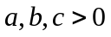，且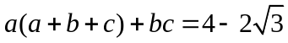，则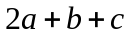的最小值为（ ）
A.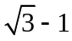 B. 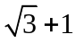 C. 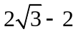 D. 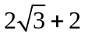

2.定义在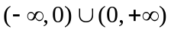 上的函数为奇函数，在上为增函数，且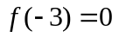，则不等式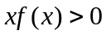的解为 ；

3.若函数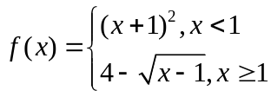，则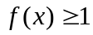的解集为 ；

4.某工厂第一年产量为A，第二年增长率为a,第三年增长率为b,则这两年平均增长率为 ；

5.若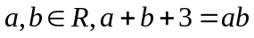，则的取值范围是 ；

6.正常数，正变量满足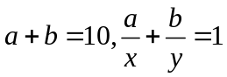，且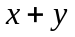的最小值为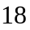，则 ； ；

7.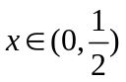，则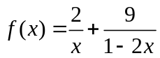的最小值为 ；

8.解关于的不等式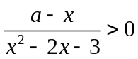

例1.解关于的不等式：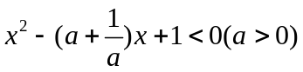

例2.设函数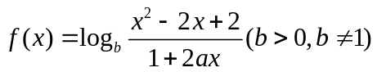
- 求的定义域；
- 当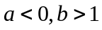时，求使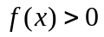的所有的值。

作业：
1.解不等式|x²－x|<x

2.解不等式(x³－1)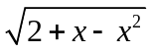≥0

3.解不等式|x²－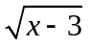|<|2－|+|x²－2|

4.解关于的不等式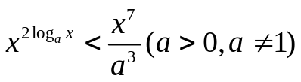

5.解关于x的不等式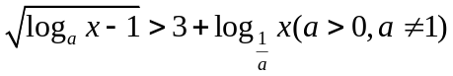

6．当a>0且a≠1时，解关于x的不等式：1+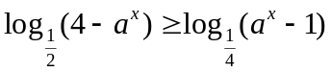.

7.设对所有实数x，不等式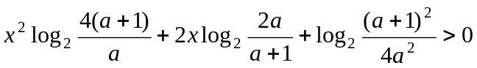恒成立，试求a的取值范围。

